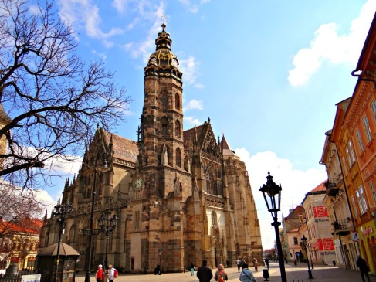**Felhívás!**

***„Pedagógiai gyakorlat Kassán”***

***2019-1-HU01-KA102-060543***

***Örömmel értesítünk benneteket, hogy a 2019 februárjában beadott ERASMUS+ mobilitási pályázatunk támogatást nyert.   
Ezúttal PEDAGÓGIA szakos diákjaink vehetnek részt külföldi szakmai gyakorlaton, Kassán, kéttannyelvű (angol) általános iskolában és óvodában.***

* ***Ha pedagógiát tanulsz és szeptemberben már a második tanévedet kezded a pedagógia szakon,***
* ***Ha angolos vagy és szeretnéd nyelvtudásodat tovább csiszolni,***
* ***Ha meglévő szakmai ismereteidet szeretnéd bővíteni,***
* ***Ha szeretnéd magad kipróbálni egy idegen környezetben, szeretsz utazni és új embereket megismerni,***
* ***Ha elég talpraesettnek érzed magad, szereted a kihívásokat és dúl benned a kalandvágy, akkor….***

**JELENTKEZZ!!!!**

**Várhatóan 2019 őszén 15 diák tölthet 3 hetet Kassán az Európai Unió Erasmus+ programjának finanszírozásával**.

**A mobilitás végén Europass Mobilitási Igazolványt kapsz, mely igazolja, hogy szakmai gyakorlaton vettél részt külföldön .**

***Jelentkezés:***

**Felföldi Ilona tanárnőnél vagy a** [**felfoldiilona06@gmail.com**](mailto:felfoldiilona06@gmail.com) **e-mail címen:**

**- motivációs levél**

**- magyar és angol nyelvű (Europass) önéletrajz megírásával lehetséges.**

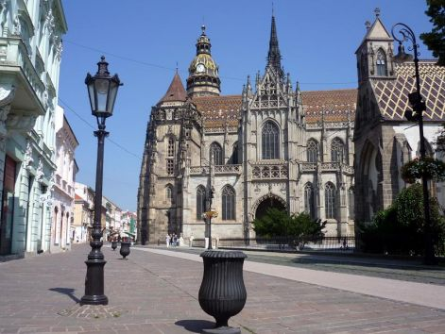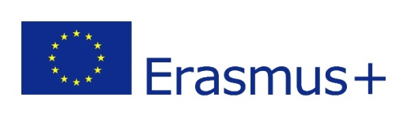**A motivációs levélhez és önéletrajzhoz mintát, segítséget kérhetsz személyesen vagy a fenti e-mail címen. Gyere el 2019. május 30-án, hallgasd meg a tavasszal Prágában szakmai gyakorlaton részt vett diákok beszámolóját, ahol igyekszünk minden kérdésedre válaszolni!**

**HATÁRIDŐ: 2019. JÚNIUS 11.**